*«05*» травня 2022 року

**Клас: 2-В**

**Предмет: математика**

**Вчитель: Бубир Л.В.**

Урок № 113. **Ділення на 1. Ділення рівних чисел. Задачі на різницеве порівняння двох часток.**

**Мета**: пояснити дітям правило ділення на одиницю і ділення рівних чисел; опрацювати розв'язання задачі на три дії за поданим планом та задачі на знаходження периметра прямокутника. Розвивати пам'ять, математичне мовлення. Виховувати самостійність, працелюбність, наполегливість. Зберігати здоров'я учнів.

Робота за підручником с.134-135

Опорний конспект для учня

1. **Пригадайте назви компонентів дії ділення та заповніть порожні клітинки таблиці.**

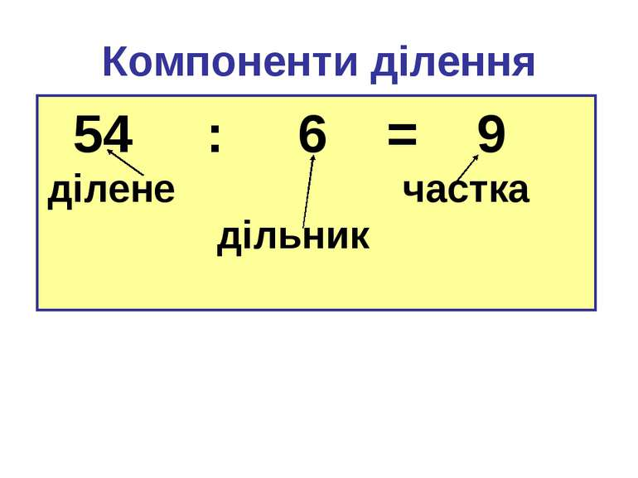

**Щоб знайти ділене, треба частку помножити на дільник.**

**Щоб знайти дільник, треба ділене поділити на частку.**

|  |  |  |  |  |  |  |
| --- | --- | --- | --- | --- | --- | --- |
| Ділене | 81 | 18 | 36 |  | 54 | 63 |
| Дільник | 9 |  | 9 | 9 |  | 9 |
| Частка |  | 2 |  | 5 | 6 |  |

1. **Хвилинка каліграфії.**

Запишіть три числа, кожне з яких ділиться на 2; 4; 6; 8.

1. **Математичний диктант.**

* Добуток чисел 4 і 9 збільшити на 64.
* Добуток чисел 9 і 2 зменшити у 3 рази.
* Частку чисел 49 і 7 збільшити у 9 разів.
* Число 64 зменшити у 8 разів і результат збільшити у 9 разів.

Сьогодні на уроці ми ознайомимося з діленням на 1 і діленням рівних чисел.

1. **Переглянь відеоурок за посиланням:** [**https://www.youtube.com/watch?v=2uBBczoLkqs**](https://www.youtube.com/watch?v=2uBBczoLkqs)
2. **Виконайте усно завдання №1, с. 134.**
3. **Розв’яжіть задачу №3, с.134.**

*Коротка умова до задачі:*

І муляр – ? хв, 54 ц. за 6 хв

ІІ муляр – ? хв, 35 ц. за 5 хв на ˂ ?

План розв’язку:

1) Скільки цеглин укладав перший муляр за 1 хвилину?

2) Скільки цеглин укладав другий муляр за 1 хвилину?

3) На скільки цеглин менше укладав другий муляр за хвилину?

1. 54 : 6 = 9 (ц.) – укладав перший муляр за 1 хвилину.
2. 35 : 5 = 7 (ц.) – укладав другий муляр за 1 хвилину.
3. 9 – 7 = 2 (ц.)

Вираз 54 : 6 – 35 : 5

Відповідь: на 2 цеглини менше укладав другий муляр за хвилину.

1. **Виконай завдання №4, с. 135.**

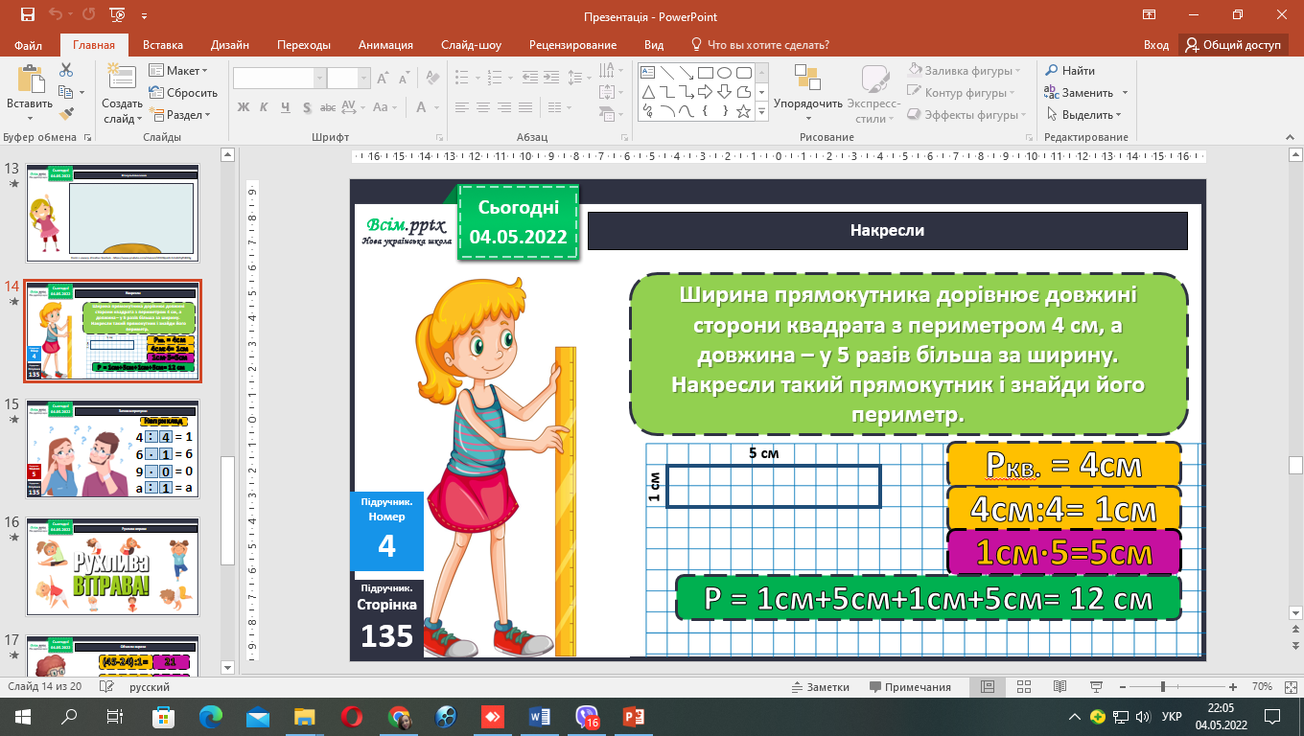

1. **Виконай завдання з логічним навантаженням №5, с. 135.**

Які знаки та числа вставиш, щоб вийшли істинні рівності?

1. **Розв’яжіть задачу №6, с.135.**

*Коротка умова до задачі:*

І екскаватор – ? хв, 18 м за 3 год

ІІ екскаватор – ? хв, 16 м за 2 год на ˃ ?

План розв’язку:

1) Скільки метрів траншеї копав перший екскаватор за 1 хвилину?

2) Скільки метрів траншеї копав другий екскаватор за 1 хвилину?

3) На скільки метрів більше за годину копав другий екскаватор, ніж перший?

1. **Обчисли вирази №7, с. 135.**



**Відправ результат виконаного завдання учителю:**

1. На освітню платформу для дистанційного навчання HUMAN
2. На електронну адресу liliya.bubyr@ukr.net